С Новым Годом, друзья
Вашему вниманию новый пост про эффектные краски, металлики часть 1.
Эффектные пигменты металлик состоят из частичек алюминия, измельченного до определенного размера и формы.
Обычно в Автоиндустрии используется размер от 5-и до 25 микрон. Частицы большего размера образуют шероховатую поверхность, на которой прозрачный лак уже не так хорошо блестит. Размер частиц формирует понятие “зернистость”
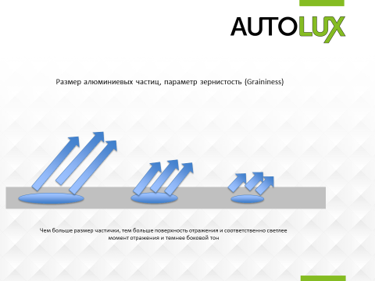
Помимо разного размера, частицы могут иметь разную форму, условно определяют 3 типа металлических частиц
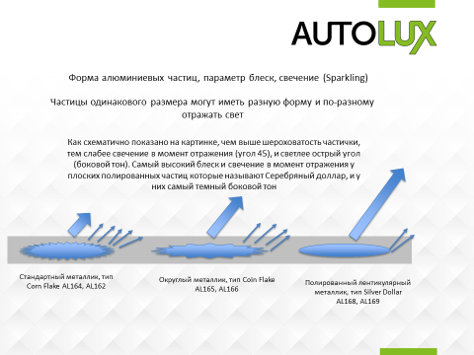
Предмет, покрытый краской типа металлик приобретает вид объемного изделия за счет перелива (изменения светлоты цвета в зависимости от угла обзора). Это свойство металликов получило название Флоп эффект
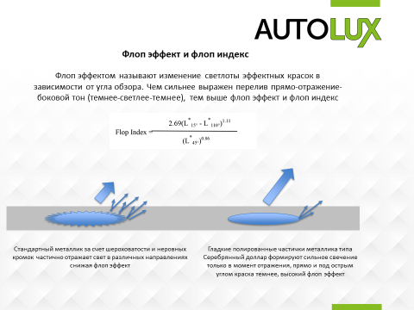
Полированные округлые частицы металликов типа серебряный доллар помимо более высокого флоп индекса (перелив темнее-светлее-темнее) имеют выраженный блеск и искристость особенно в области отражения


